Braas Achat 12V Kupferrot Firstanschluss-Ortgang LI f.Vollk.First

BMI Deutschland BRAAS

Eigenschaften

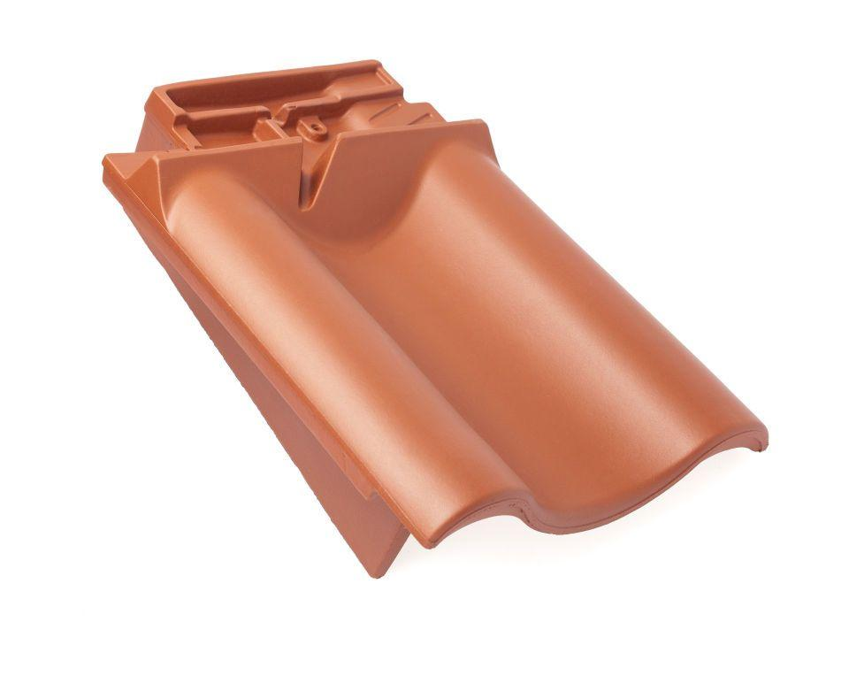

GTIN:

4019503126823

HAN:

09009203

Art Formziegel

Firstanschluss-Giebelortgangs-Ziegel

Farbton

rot

Format

Ganzer Ziegel

Oberfläche

engobiert

Breite (mm)

330,00

Länge (mm)

449,00

Farbtonbezeichnung Hersteller

Kupferrot